C4.1.3.1 Modéliser le schéma de données nécessaire à la mise en place de la solution applicative
C4.1.3.2 Implémenter le schéma de données dans un SGBD
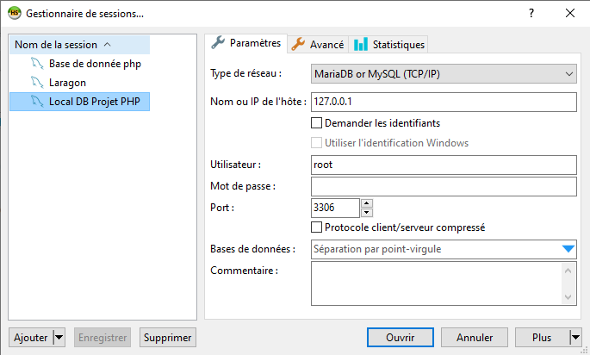
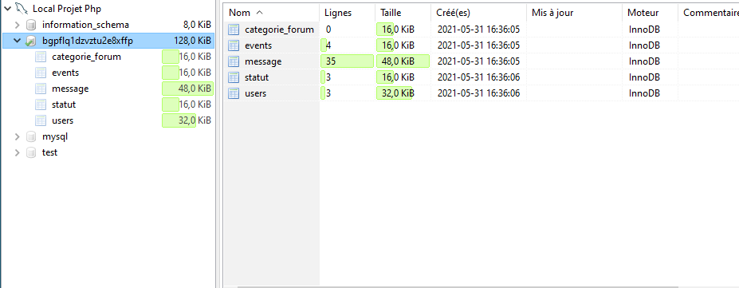

C4.1.3.3 Programmer des éléments de la solution applicative dans le langage d'un SGBD
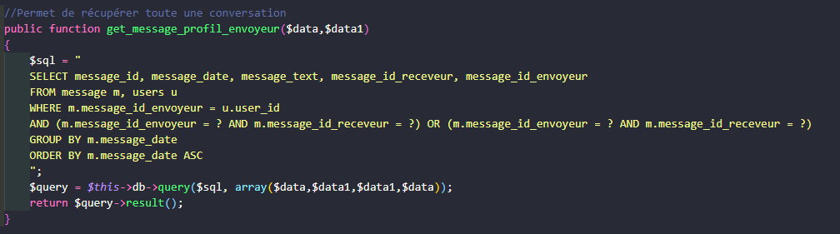

C4.1.3.4 Manipuler les données liées à la solution applicative à travers un langage de requête
